Клатрохелат-функционализированные порфиринаты как фотокатализаторы в реакции окисления тиоанизола
Олейникова В.А..¹, Поливановская Д.А.^{2,3}, Дудкин С.В.³, Белова С.А.³, Бирин К.П.^{1,2}, Волошин Я.З.³, Цивадзе А.Ю.²
Студент, 4 курс бакалавриата
¹МИРЭА – Российский технологический университет,

Институт тонких химических технологий имени М.В. Ломоносова, Москва, Россия
²Федеральное государственное бюджетное учреждение науки Институт физической химии и электрохимии им. А.Н. Фрумкина Российской академии наук, Москва, Россия
³Федеральное государственное бюджетное учреждение науки Институт элементоорганических соединений им. А.Н. Несмеянова Российской академии наук, Москва, Россия
E-mail: oleinikova2311@mail.ru
Окислительные реакции являются важным классом химических превращений, которые находят широкое применение в органическом синтезе. Порфиринаты обладают способностью генерировать активные формы кислорода, что позволяет им выступать в роли фотокатализаторов для реакций окисления [1]. Возможность введения в аксиальные положения порфиринатов и фталоцианинов Zr и Hf(IV) дополнительных координационных структур – трис-пиридиноксиматных комплексов Fe(II), Ni(II) и Co(III) – позволяет создавать новые перспективные фотосенсибилизаторы [2-3]. В настоящей работе была исследована серия трис-пиридиноксиматов Ni(II), Fe(II) и Co(III) сшитых с порфиринатами Zr или Hf(IV) в качестве фотокатализаторов для получения органического сульфоксида (Рис. 1). Было установлено, что данная модификация значительно усилила фотокаталитическую активность соединений в реакциях окисления по сравнению с предшественниками. Данные комплексы проявляют наибольшую фотокаталитическую активность при использовании синей светодиодной лампы, обеспечивают конверсию тиоанизола равной от 40 до 70 % при загрузке 0,001 мол% и полную конверсию при загрузке 0,005 мол%. При этом наибольшую фотокаталитическую активность среди данной серии проявляет порфиринат Hf(IV) с трис-пиридиноксиматом Co(III).
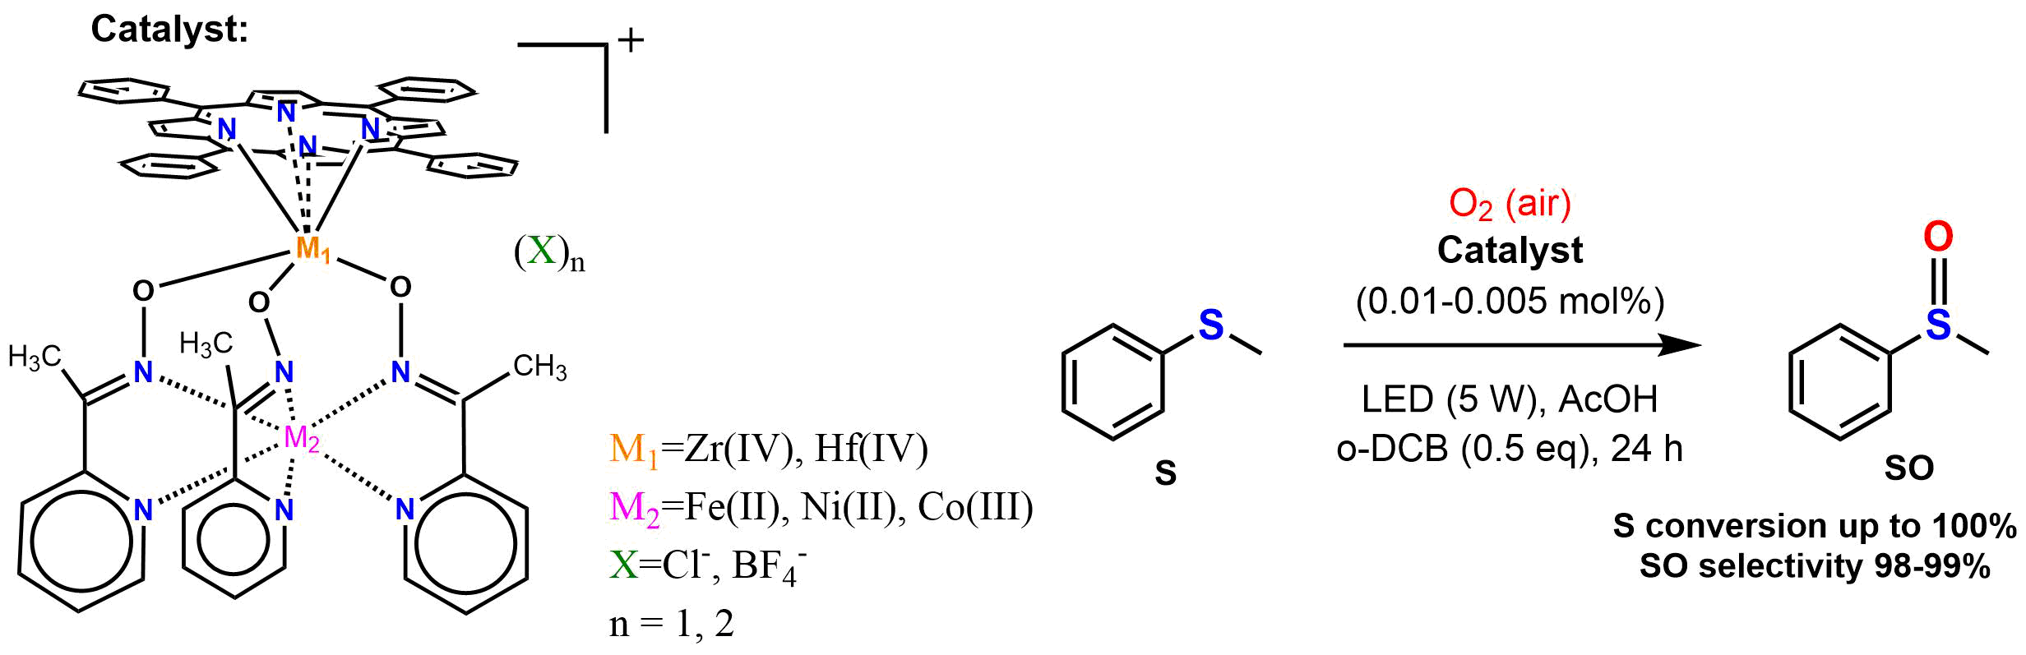
Рис. 1. Фотокаталитическое окисления тиоанизола в присутствии порфиринатоклатрохелата
Работа выполнена при финансовой поддержке Министерства науки и высшего образования Российской Федерации.
Литература
1. Polivanovskaia D.A. et al. Diaryl-pyrazinoporphyrins – prospective photocatalysts for efficient sulfoxidation // J. Catalysis. 2022. Vol. 413. P. 342-352.
2. Dudkin S.V. et al. Hybrid Iron(II) Phthalocyaninoclathrochelates with a Terminal Reactive Vinyl Group and Their Organo-Inorganic Polymeric Derivatives: Synthetic Approaches, X-ray Structures and Copolymerization with Styrene // Dalton Transactions. 2022. Vol. 51. №14. P. 5645-5659.
3. Polivanovskaia D.A., et al. Oxidation of organic sulfides into sulfoxides under low-power light irradiation photocatalyzed by metallophthalocyaninate-capped 3d-metal tris-pyridineoximates // Dyes and Pigments. 2025. P. 112995.

